SOUVENIR DE LA  BENEDICTION  DE LA CLOCHE  MARIE-GABRIELLE  de l'EGLISE ST NICOLAS  - 12 - |  | BENEDICTION DE LA CLOCHE  « MARIE-GABRIELLE »  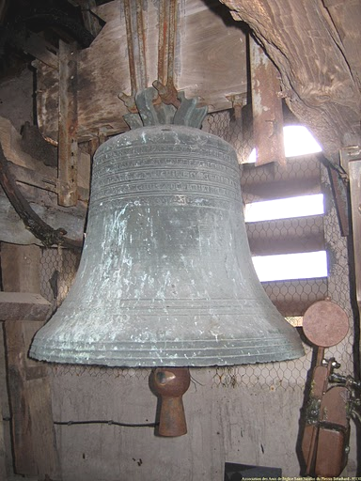  Samedi 5 mars 2011  Eglise saint Nicolas  (Le Plessis-Bouchard)
CHANT D’ENTREE :  APPROCHEZ  La terre a vu se lever ce matin,  La lueur d’un jour qui ne s’éteint pas  Il balaye les ombres de nos cœurs las  De sa victoire nous sommes témoins.  Approchez ! Dieu révèle son nom,  Jésus-Christ Parole de la vie  Approchez ! Dieu révèle son nom,  Partageons la paix de son Esprit.  MOT D’ACCUEIL  PRIERES  LECTURE du Livre des Nombres (10-1-8.10)  Le Seigneur dit à Moïse : « Tu ordonneras de faire deux trompettes d’argent. Elles serviront à convoquer la communauté et à donner le signal pour lever le camp. Quand elles sonneront toutes les deux, toute la communauté se rassemblera auprès de toi, à l’entrée de la tente de la Rencontre. Pour réunir l’assemblée, on sonnera sans cri de guerre. « Les prêtres, fils d’Aaron, seront chargés de sonner de la trompette ; ce sera pour vous et vos descendants une prescription perpétuelle. Dans vos jours de fête, vos solennités et à chaque nouvelle lune, vous sonnerez de la trompette pour accompagner vos holocaustes et vos sacrifices de communion, et elles vous rappelleront à la mémoire de votre Dieu. Je suis le Seigneur votre Dieu ! ».  - 2 - |  | CHANT FINAL  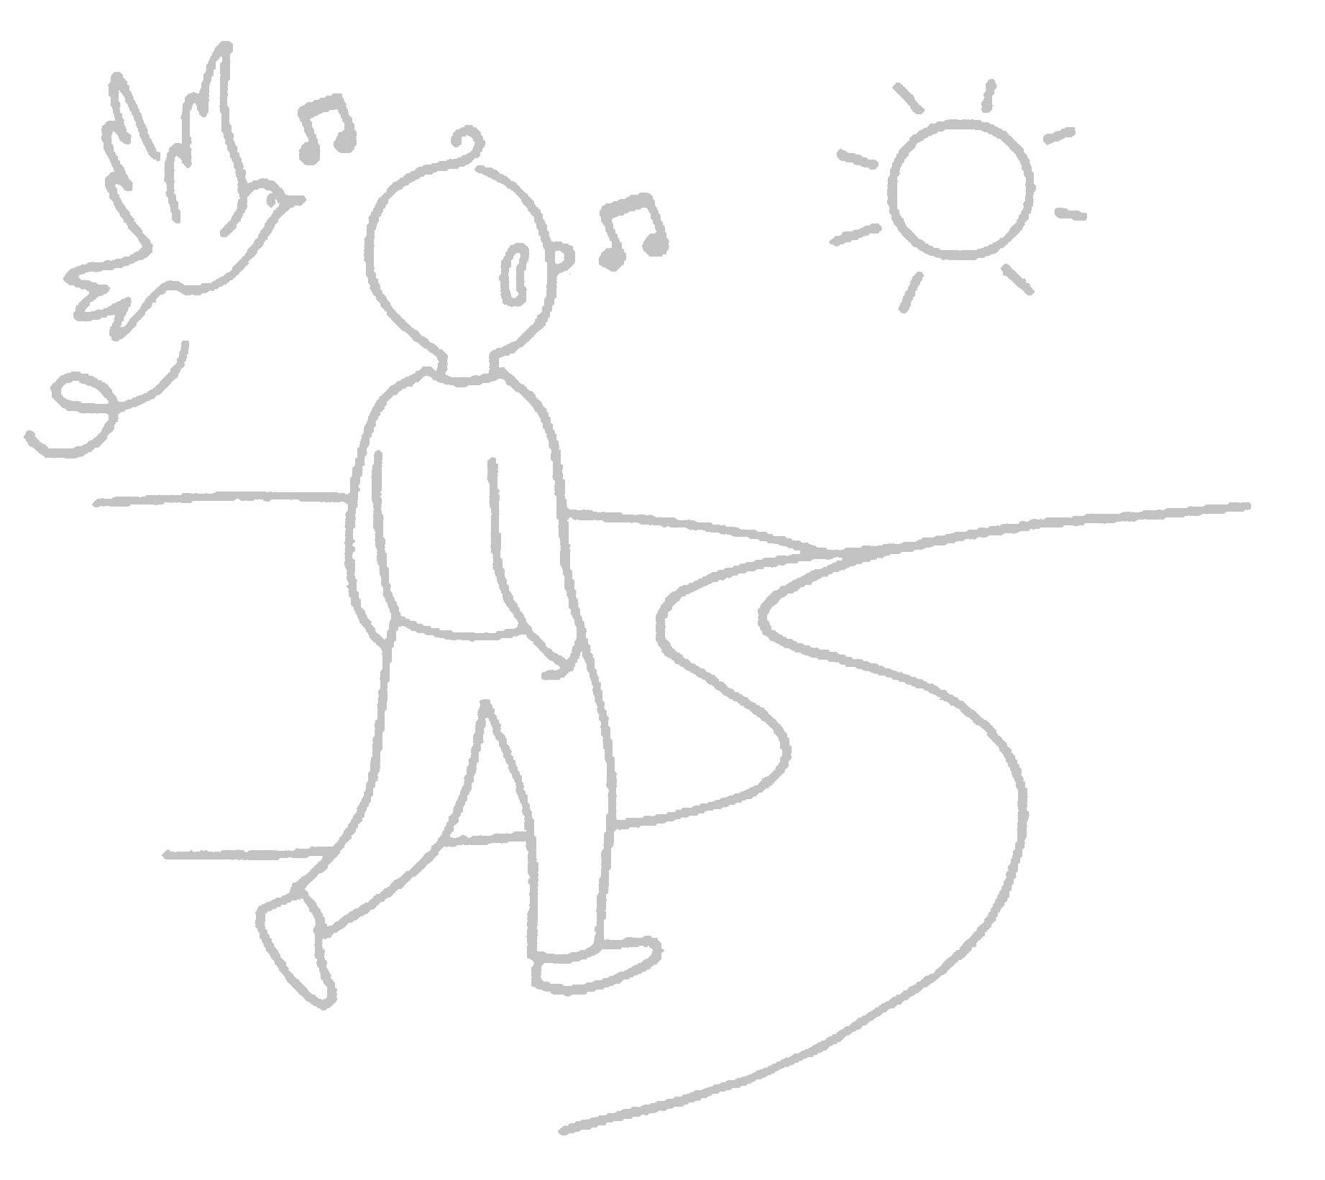  NE RENTREZ PAS CHEZ VOUS COMME AVANT  Ne rentrez pas chez vous comme avant  Ne vivez pas chez vous comme avant  Changez vos cœurs, chassez la peur  Vivez en hommes nouveaux  A quoi bon les mots, si l’on ne parle pas  A quoi bon les phrases, si l’on n’écoute pas  A quoi bon la joie, si l’on ne partage pas  A quoi bon la vie, si l’on n’aime pas  Pourquoi une chanson, si l’on ne chante pas ?  Pourquoi l’espérance, si l’on n’espère pas ?  Pourquoi l’amitié, si l’on n’accueille pas ?  Pourquoi vivre l’amour, si l’on n’aime pas ?  Je vais repartir, et je veux te chanter  Je vais repartir, et je veux te prier  Je vais repartir, et je veux t’aimer  Je vais repartir, et je veux t’annoncer  MOT de M. Gérard LAMBERT-MOTTE,  Maire  - 11 -  PSAUME :  Tu seras lumière au milieu du monde,  Flamme qui rayonne et qui luit  Tu seras lumière au milieu du monde,  Flamme du Seigneur Jésus-Christ  1 – Tu seras le feu que le maitre veut répandre,  Dieu t'a réveillé par le souffle de l'Esprit  Donne ta chaleur quand la nuit vient à descendre  Toi qui as reçu l'étincelle de la Vie !  2 - Tu seras la braise qui veille sous la cendre  Dieu te gardera de mourir à tout jamais  Donne ton secret à qui cherche une espérance,  Toi qui oses croire à l'aurore de la paix  3- Tu seras la lampe qui chasse les ténèbres  Dieu fera de toi un flambeau dans sa maison  Donne à tout vivant le reflet de sa tendresse  Toi qui as reçu la brûlure du pardon  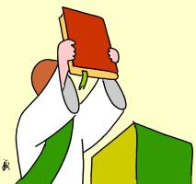  ACCLAMATION DE L’EVANGILE :  Alléluia, Alléluia, Alléluia (bis)
  Proclamez que le Seigneur est bon  Eternel est son amour  Que le dise la maison d’Israël  Eternel est son amour. | Le Seigneur est ma force et mon chant  Le Seigneur est mon salut  Je ne mourrai pas non je vivrai  Je dirai l’œuvre de Dieu
BENEDICTION FINALE  - 10 - |  | - 3 -
EVANGILE : de Jésus Christ selon Saint Marc (16, 14-16.20)  Jésus ressuscité se manifesta aux onze Apôtres pendant qu’ils étaient à table : il leur reprocha leur incrédulité et leur endurcissement, parce qu’ils n’avaient pas cru ceux qui l’avaient vu ressuscité. Puis il leur dit : « Allez dans le monde entier. Proclamez la Bonne Nouvelle à toute la création. Celui qui croira et sera baptisé sera sauvé ; celui qui refusera de croire sera condamné. » Quand à eux, ils s’en allèrent proclamer partout la Bonne Nouvelle. Le Seigneur travaillait avec eux et confirmait la Parole par les signes qui l’accompagnaient.  HOMELIE  Les deux Marraines s’approchent de la cloche.  L’Evêque : Quel nom voulez-vous donner à cette cloche ?  Mmes CARRIC et ALLINE : « Marie-Gabrielle »  LITANIE DES SAINTS :  « Seigneur, prends pitié,  O Christ prends pitié,  Seigneur prends pitié »  ASPERSION DES FIDELES PUIS DE LA CLOCHE :  - 4 - |  | - 9 -
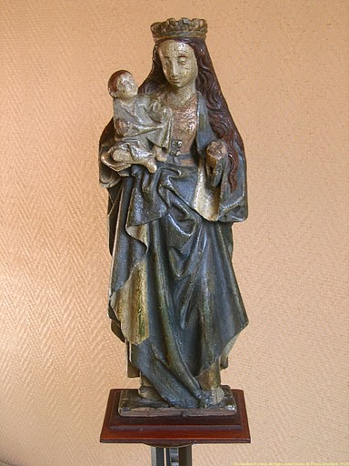  Vierge à l’enfant du XVème  Classée Monument Historique  - 8 - |  | PAR LE BAPTEME DE RENAISSANCE  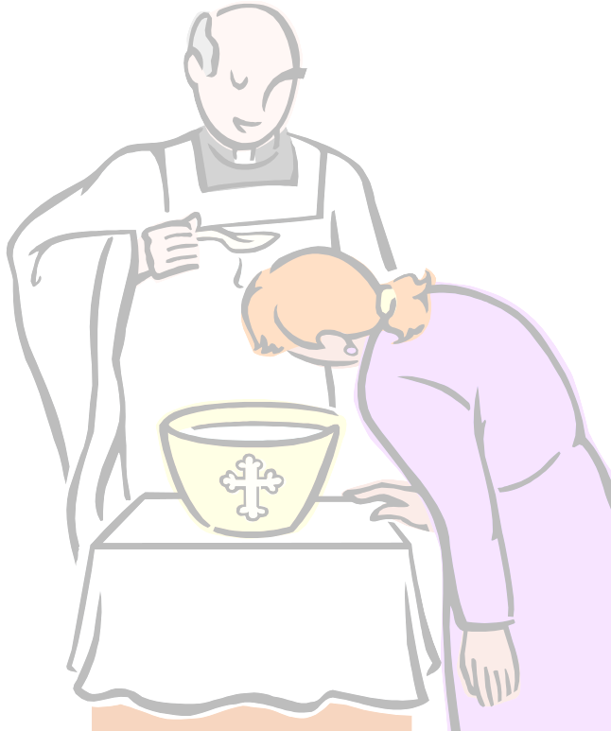  1. Par le baptême de renaissance Dieu nous donne un pays.  Par le baptême de renaissance Dieu nous donne un pays.  Justice et tendresse y prennent leur source de lumière.  Par le baptême de renaissance Dieu nous donne un pays.  2. Par le baptême de renaissance Dieu nous donne une croix.  Par le baptême de renaissance Dieu nous donne une croix.  Un cœur transpercé relève et guérit nos cœurs de pierre.  Par le baptême de renaissance Dieu nous donne une croix.  3. Par le baptême de renaissance Dieu nous donne son nom.  Par le baptême de renaissance Dieu nous donne son nom.  Amour et pardon s'écrivent sur toutes nos frontières.  Par le baptême de renaissance Dieu nous donne son nom.  4. Par le baptême de renaissance Dieu nous ouvre un festin.  Par le baptême de renaissance Dieu nous ouvre un festin.  Sa table dressée invite les peuples de la terre.  Par le baptême de renaissance Dieu nous ouvre un festin  PRIERE UNIVERSELLE  ACCUEILLE AU CREUX DE TES MAINS LA PRIERE  DE TES ENFANTS  Toi qui ne cesses de nous rassembler dans l’unité, fais que nous soyons  attentifs aux appels de l’unique Esprit.  Toi qui as voulu que ton Eglise soit un signe dressé au milieu des nations,  fais de ton peuple un signe plus vrai de ta présence parmi les hommes.  Toi qui as voulu que ton Fils prenne notre condition humaine,  apprends-nous à partager les peines et les joies de nos frères.  Toi qui, aujourd’hui, remplis de joie notre assemblée, fais de nous les  messagers de ta Bonne Nouvelle.  - 5 -
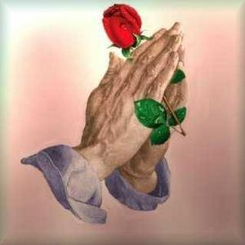  « NOTRE PERE »  Notre Père qui es aux cieux,  que ton nom soit sanctifié,  que ton règne vienne,  que ta volonté soit faite sur la terre comme au ciel.  Donne-nous aujourd’hui notre pain de ce jour.  Pardonne-nous nos offenses, comme nous pardonnons  aussi à ceux qui nous ont offensés.  Et ne nous soumets pas à la tentation,  mais délivre-nous du Mal.  Car c’est à toi qu’appartiennent le règne, la puissance et la gloire,  Pour les siècles des siècles.  Amen  PRIERE  - 6 - |  | IMPOSITION DE L’ENCENS  RENDEZ GRACE SEIGNEUR  Rendez grâce au Seigneur car il est bon,  Rendez grâce au Seigneur car il est bon,  Rendez grâce au Seigneur car il est bon,  Eternel est son amour.  La maison d’Israël peut le dire,  La maison d’Aaron peut le dire,  Tout le peuple de Dieu peut le dire :  Rendez grâce au Seigneur car il est bon.  Dans l’angoisse, ô Seigneur, je t’appelle  Tu m’entends et ta main me protège  Avec Toi je ne crains plus personne  Rendez grâce au Seigneur car il est bon.  Ta puissance, Seigneur me relève,  Ton amour me redonne courage,  Près de Toi je retrouve la force,  Rendez grâce au Seigneur car il est bon.  Quand je vois la misère des hommes,  La souffrance et la guerre sur terre,  Je me lève et je crie que j’espère  Rendez grâce au Seigneur car il est bon  - 7 -

